Outdoor-Sportbeläge Made in Germany aus Burgheim:
50 Jahre Sportgeschichte mit Polytan
Leichtathletik auf Kunststoffbahnen, Fußball auf Kunstrasen: Was heute eine Selbstverständlichkeit ist, war 1969 Jahren noch eine Seltenheit. In diesem Jahr begann die Geschichte von Polytan, heute einem der weltweit führenden Sportbodenhersteller im Außenbereich. Mit der Firma Firl + Schretter Sportstättenbau in Neuburg a. d. Donau fing alles an. Seitdem entwickelte sich das Unternehmen unter der Handelsmarke Polytan rasch zu einem der Marktführer und Innovationstreiber. Seit 1974 sitzt das Unternehmen im bayrischen Burgheim.
Mit Kunststoffbelägen fing alles an – heute umfasst das Sortiment von Polytan Highspeed-Laufbahnen, Allwetterplätze, Tennis-, Handball- und Fallschutzbeläge sowie Kunstrasensysteme für Fußball-, Hockey-, Rugby- und Multifunktionsspielfelder. Diese sind weltweit in Sportstadien und Vereinsanlagen, auf Schul- und Freizeitanlagen sowie auf öffentlichen oder privaten Spielplätzen installiert. Als temporäre Sportbodensysteme bereichern sie außerdem zahlreiche Indoor- und Outdoor-Veranstaltungen wie beispielsweise das legendäre Leichtathletik-Meeting ISTAF Indoor Berlin. Der internationale Erfolg von Polytan basiert dabei auf dem durchdachten Systemaufbau der Sportböden: Die einzelnen Komponenten wie Elastikschicht, Einstreugranulat, Oberflächenbeschichtung oder „Kunstrasenteppich“ werden entsprechend den jeweiligen Aufgaben und Anforderungen unterschiedlich konzipiert und kombiniert.
Polytan ist Teil der Sport Group Holding, die ihren Hauptspitz ebenfalls in Burgheim hat. Mit den Zukäufen der Unternehmen STI, EnviroSport, Sportsbygg und TeamSports zwischen 2007 und 2014 sowie AstroTurf in 2016 gelang es die Stellung auf dem internationalen Markt weiter auszubauen. Die Firmengruppe umfasst heute 20 Unternehmen aus neun Ländern und beschäftigt insgesamt ca. 1.900 Mitarbeiter – rund die Hälfte davon in Deutschland. 2017 war die Firmenzentrale zu klein geworden, der moderne Anbau steht stellvertretend für die dynamische Entwicklung des Unternehmens.

Historische Meilensteine: Hightech-Kunststoffbeläge aus Polyurethan
Die erste Rundlaufbahn baute Polytan 1971 in der Leopoldstraße in München. Seit 1995 produziert das Unternehmen Kunstrasen und Polyurethane in einer eigenen Produktionsstätte in Grefrath nahe Düsseldorf.
Im Bereich der Kunststoffbeläge/Tartanbahnen betrat Polytan 1974 die Bühne des internationalen Leichtathletiksports – in diesem Jahr verlegte das Unternehmen im Wiener Praterstadion (heute Ernst-Happel-Stadion) den Kunststoffbelag Polytan M. 1978 folgte ein Laufbahn-Retopping im Wildparkstadion Karlsruhe und 1987 die erste weltweite Rundlaufbahn von Polytan im chinesischen Dalian. Ein weiterer Meilenstein war die 18. Leichtathletik-Europameisterschaft im Olympiastadion München 2002: Hier kämpften die Leichtathleten auf einem Polytan PUR um die Medaillen. Auch das Internationale Olympische Komitee setzt auf Polytan-Böden, zum Beispiel bei den Olympischen Spielen in Peking – 2008 installierte der Sportboden-Spezialist gleich zwei Tartanbahnen im Chaoyang Sports Centre. Zahlreiche weitere große Leichtathletikstadien mit IAAF-Diamond League Meetings wie das Olympiastadion Stockholm und das „Stade Moulay Abdallah“ im marokkanischen Rabat kamen in den folgenden Jahren hinzu.
Kunstrasen von Polytan: Weltweit auf Erfolgskurs
Der Durchbruch in der Produktsparte Kunstrasen für den Sportplatz gelang Polytan im Rahmen der dritten Kunstrasen-Generation in den 1990er Jahren. Die Besonderheiten eines Polytan-Kunstrasensystems ist der ausgeklügelte Systemaufbau, bestehend aus:
- Eine im Insitu-Einbauverfahren installierte Elastikschicht
- Kürzere Kunstrasen-Filamente, die weniger Einfüll-Granulat benötigen und bessere Spieleigenschaften bieten
- Kunstrasengranulat als Infill, das zu bis zu 70 Prozent aus Naturstoffen wie Kreide und Hanf besteht.
Dieser Aufbau revolutionierte den Einsatz von Kunstrasen im Profifußball, da er für Spieleigenschaften ähnlich wie auf Naturasen sorgt und die Spieler nachhaltig vor Verletzungen schützt. Zeitgleich begann Polytan mit der eigenen Kunstrasenproduktion in Grefrath.
Ein wichtiger Meilenstein war auch die Teilnahme am „FIFA Quality Programme for Footballturf“ im Jahr 2003 und das erste Kunstrasenfeld mit einer „FIFA Recommended 2 Star“-Zertifizierung. Nur acht Jahre später stammten bereits die meisten Fußballplätze mit einem FIFA-Gütesiegel weltweit von Polytan.
Ebenfalls im Jahr 2003 eröffnete die Red Bull Arena in Salzburg, das erste Fußballstadion Europas mit Erstligaspielen auf Kunstrasen. Den Zuschlag erhielt damals Polytan mit dem neuen LigaTurf Monofilament, einem modernen Kunstrasensystem mit naturrasenähnlichen Spieleigenschaften. Das Nachfolgemodell, der 2008 eingeführte LigaTurf RS+, ist dank weiterer technischer Innovationen wie einem anfänglich einzigartigem Filament-Querschnitt, bis heute der Maßstab bei Kunstrasensystemen im Profifußball. Weitere europäische Fußballstadien, in denen nationale Erstligaspiele auf Kunstrasen von Polytan ausgetragen wurden, folgten. Darunter das schweizer Nationalstadion „Stade de Suisse“ in Bern, das Schweizer „Stade de la Maladière“ in Neuenburg, die französischen Spielstätten „Stade Marcel Pico“ in Nancy und das „Stade du Moustoir – Yves Allainmat“ in Lorient. 2015 wurde außerdem das erste Mal eine FIFA Frauen-Weltmeisterschaft vollständig auf Kunstrasen ausgetragen. Das Finale fand am 5. Juli 2015 im BC Place Stadium in Vancouver statt – auf einem extra zuvor verlegten LigaTurf RS+ CoolPlus von Polytan.
Große Erfolge feierte Polytan jedoch nicht nur in großen Stadien in den letzten 50 Jahren, sondern auch im „Kleinen“ konnte viel bewegt werden. 2007 begann der Siegeszug der beliebten Minispielfelder. Im Nachklang der Fußball-WM 2006 baute der DFB im Jahr 2008 deutschlandweit 1.000 kleine Bolzplätze – mit Polytan als Kooperationspartner für Planung, Bau und Abwicklung. Ziel des Projektes war es, den Fußballnachwuchs und den Schulsport nachhaltig zu fördern sowie die Integration von Kindern mit Migrationshintergrund. Noch heute werden die beliebten DFB Minispielfelder mit umlaufender Bande und hohem Ballfangnetz als „PolyPlay Arenen“ erfolgreich vermarktet.
Neben Kunstrasensystemen für Fußball gewannen auch Rugby- und Feldhockey-Spielfelder für Polytan stetig an Bedeutung: So wurde 2012 Polytan sowohl lizenzierter „Preferred Pitch Producer“ des Welt-Rugby-Verbands „World Rugby“ als auch „Preferred Supplier“ der FIH (Hockey Pro League). Polytan stattete sowohl die Hockeyanlagen der Olympischen Sommerspiele 2000 in Sidney, 2008 in Peking, 2012 in London und 2016 in Rio mit Kunstrasen aus als auch die Spielstätten der Hockey-Weltmeisterschaften 2018 im Lee Valley Hockey and Tennis Centre in London (Damen) und in Bhubaneswar in Indien (Herren).
Beim Hockey wird es dabei die nächsten Jahre genauso spannend weitergehen: Für die Olympischen Spiele 2020 in Tokyo und für die Hockeyweltmeisterschaft 2022 entwickelte Polytan einen Kunstrasen, der zum Teil aus nachwachsenden Rohstoffen besteht. Dieser Sportboden wurde in Kooperation mit dem Weltmarktführer für Bio-Kunststoffe Braskem entwickelt und ist eines der ersten Produkte des neuen Green Technology-Programms bei Polytan. Friedemann Söll, Leiter Produktmanagement: „Wir sind uns unserer Verantwortung gegenüber der Umwelt bewusst und werden die Nachhaltigkeit unserer Sportböden Zug um Zug weiter ausbauen“.
Polytan im Technoseum Mannheim
„Höher, schneller, weiter“ – moderne Sportwettkämpfe, wie wir sie heute kennen, sind noch verhältnismäßig jung. Sie entstanden erst zu Beginn des 20. Jahrhunderts im Zuge der Industrialisierung – moderner Technik sei Dank. Denn erst mit Stoppuhr, Lichtschranken, Videoanalysen etc. war es möglich, sportliche Höchstleistungen millimetergenau auf die Hundertstelsekunde zu erfassen. Teil des Erfolgs sind hochspezialisierte Sportböden aus Kunststoff – wie Polytan sie seit 50 Jahren entwickelt, herstellt und installiert. Diesen Beitrag zur modernen Sportgeschichte würdigt auch die Sonderausstellung „FERTIG? LOS! Die Geschichte von Sport & Technik“ im Technoseum Mannheim. Dort sind bis zum 10. Juni 2019 gleich vier Exponate des Burgheimer Sportbodenspezialisten ausgestellt: Kunstrasensysteme für Hockey und Fußball sowie ein Tennisbelag und eine Tartanbahn.

Bildunterschriften:
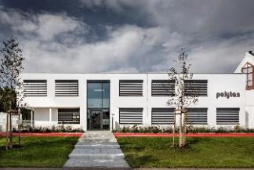 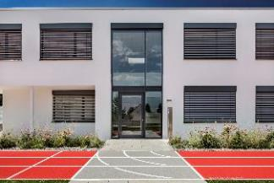
neubau_burgheim_24.jpg neubau_burgheim_62.jpg
(Fotos: Andreas Keller)
Im April 2017 bezogen die Sport Group Holding und Polytan ihre gemeinsamen neuen Räumlichkeiten in Burgheim. Insgesamt sind 80 Mitarbeiter am Standort beschäftigt. Eine knallrote Laufbahn schmückt die Front des Gebäudes und weist den Weg zum Haupteingang.
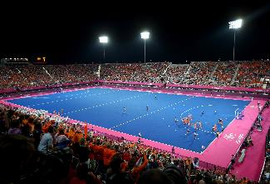
Hockeyturnier_London 2012.jpg (Foto: Getty Images)
Blaues Spielfeld mit pinkfarbener Umrandung – diese Farbkombination zweier Hockeyfelder von Polytan sorgte während der Olympischen Spiele 2012 in London für Aufsehen.
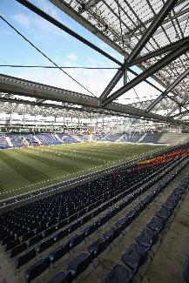
Red Bull Arena_Salzburg.jpg
(Foto: Getty Images)
Die Red Bull Arena in Salzburg war 2003 das erste europäische Fußballstadion, in dem Fußballspiele der höchsten nationalen Spielklasse auf Kunstrasen austragen wurde. Den Zuschlag erhielt damals Polytan.

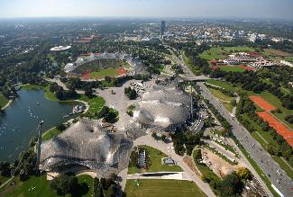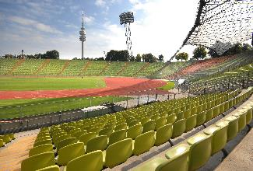
Olympiastadion München_01.jpg Olympiastadion München_02.jpg
(Foto: Heinz Gebhardt)
Gleich zweimal erneuerte Polytan die Laufbahn im Olympiastadion München: 1997 für das SPAR Europacup Leichtathletik-Finale und 2002 für die 18. Leichtathletik-Europameisterschaften.
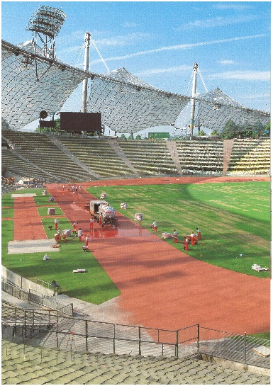
Olympiastadion München 2002.jpg
(Foto: Polytan GmbH)
Unter dem historischen Zeltdach von Frei Otto installierte Polytan 2002 den Kunststoffbelag Rekortan PUR als Retopping. Damit war die Oberfläche wieder fit für sportliche Höchstleistungen.

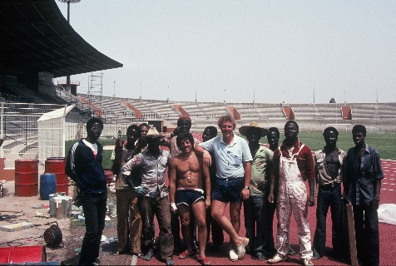 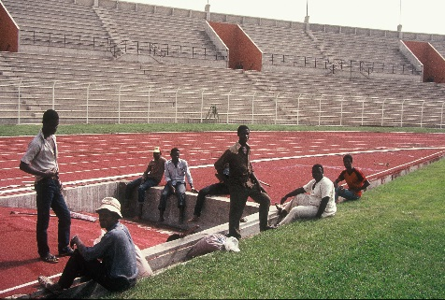
Bouake_Elfenbeinküste_1984_01 + 02.JPG
(Foto: Polytan GmbH)
Zu den ersten internationalen Baustellen von Polytan zählt auch das Stade Bouaké in der Republik Côte d’Ivoire (Elfenbeinküste): Dort installierte Polytan bereits 1984 einen Kunststoffbelag Rekortan M.
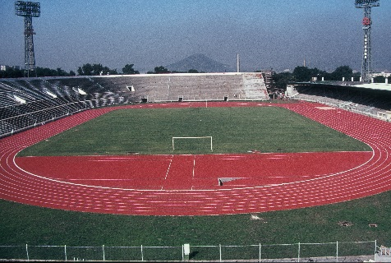
Dalian Sports Centre_China_1985_1986 (1).JPG
(Foto: Polytan GmbH)
Den ersten Auftrag aus China erhielt Polytan 1985 mit der Rundlaufbahn im Dalian Sports Center.
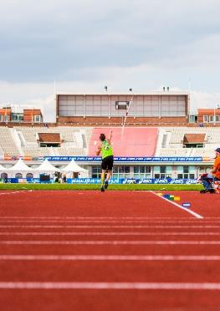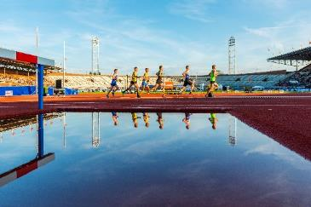
Polytan_Amsterdam_07.jpg Polytan_Amsterdam_08.jpg
(Fotos: Achim Krug)
Für die Europameisterschaften 2016 stattete Polytan das Olympiastadion Amsterdam mit einem Rekortan PUR aus.

Polytan GmbH:
Den optimalen Boden für sportliche Erfolge bereiten – diesen Anspruch verfolgt Polytan seit 1969. Stets die modernsten sportmedizinischen Erkenntnisse im Blick, entwickelt der Spezialist für Sportböden im Außenbereich seine Kunststoff-Sportbeläge und Kunstrasensysteme kontinuierlich weiter. So besitzen die Spielfelder aus Kunstrasen heute beispielsweise ein naturnahes Rasengefühl und sehr gute Spieleigenschaften. Hochwertige Kunststoffbeläge sind von stoßdämpfenden Fallschutzböden über multifunktionale Allwetterplätze bis hin zu Highspeed-Oberflächen für internationale Leichtathletik-Veranstaltungen erhältlich. Neben eigener Entwicklung, Herstellung und Einbau der Sportböden zählt auch ihre Linierung, Reparatur, Reinigung und Wartung zum Leistungsspektrum von Polytan. Sämtliche Produkte entsprechen den aktuellen nationalen und internationalen Normen und verfügen über alle relevanten Zertifikate internationaler Sportverbände wie FIFA, FIH, World Rugby und IAAF.

Kontakt Agentur:
Seifert PR GmbH (GPRA)
Barbara Mäurle
Zettachring 2a
70567 Stuttgart
0711 / 77918-26
barbara.maeurle@seifert-pr.de

Kontakt Unternehmen:
Polytan GmbH
Tobias Müller
Gewerbering 3
86666 Burgheim
08432 / 8771
tobias.mueller@polytan.com

